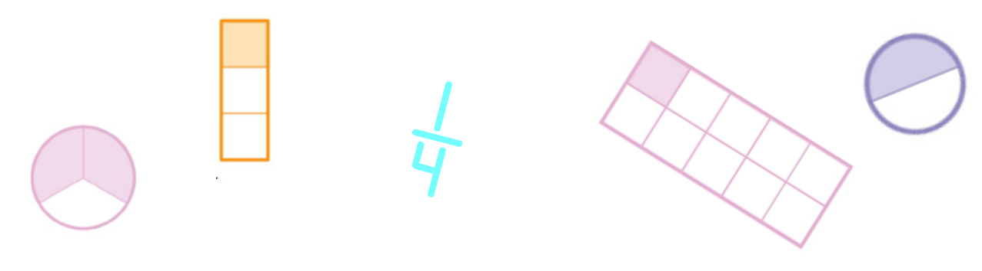

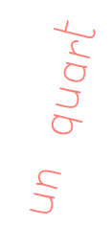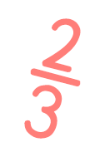

**Mon livret**

**des fractions**

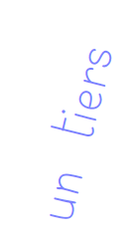

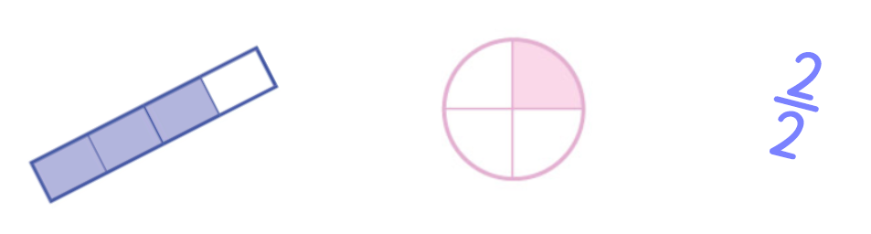

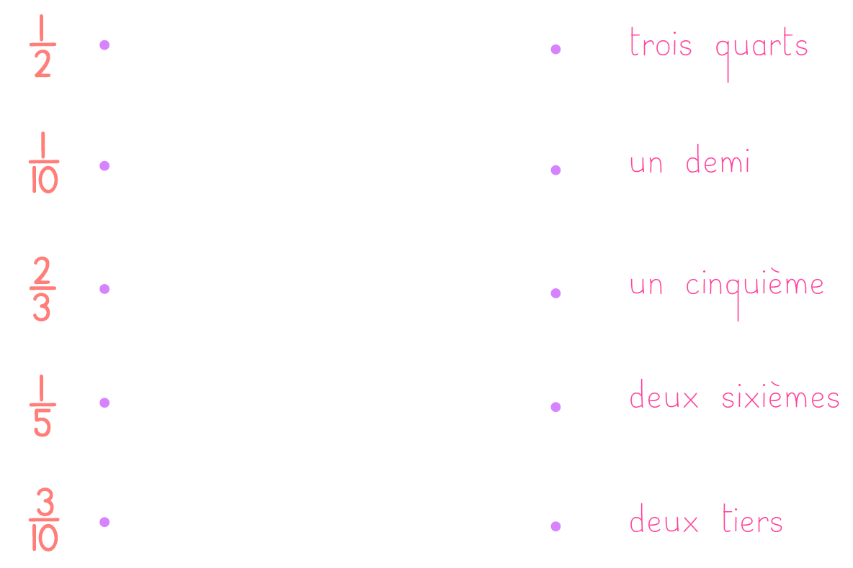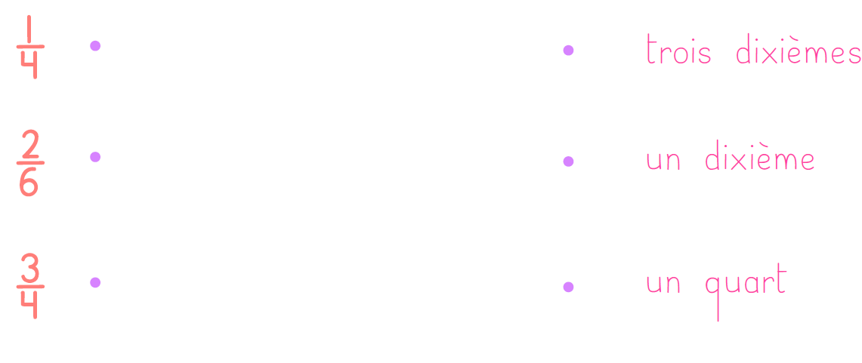

Lecture de fractions

Relie la fraction à l’écriture en lettres qui correspond.

Lecture de fractions

Ecris la fraction représentée sur chaque figure.

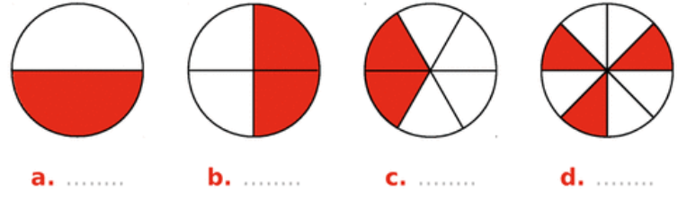

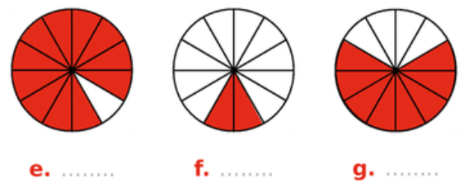

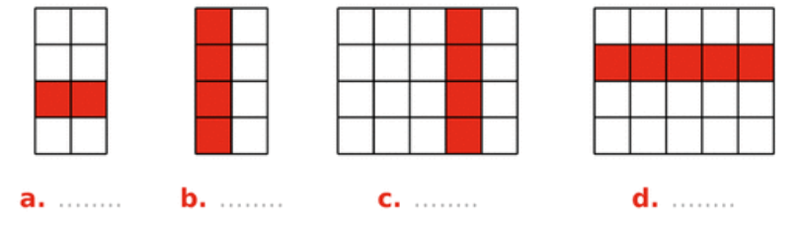

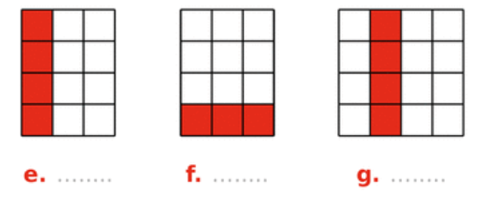

Je m’entraine à représenter des fractions

Colorie la fraction indiquée pour chaque figure.

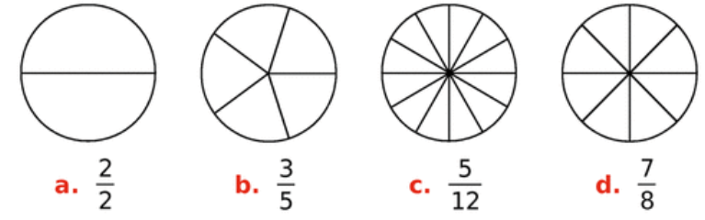

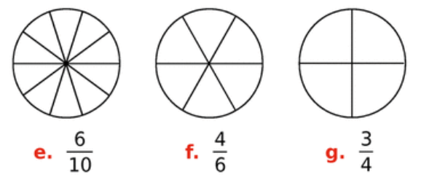

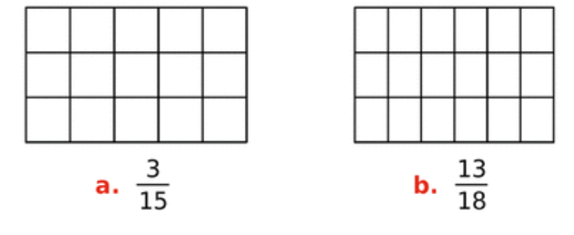

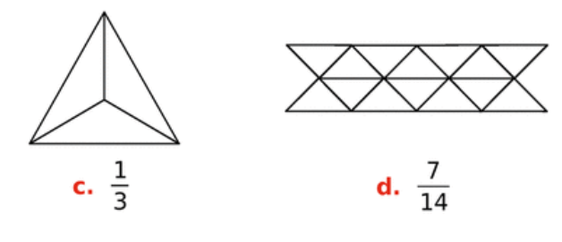

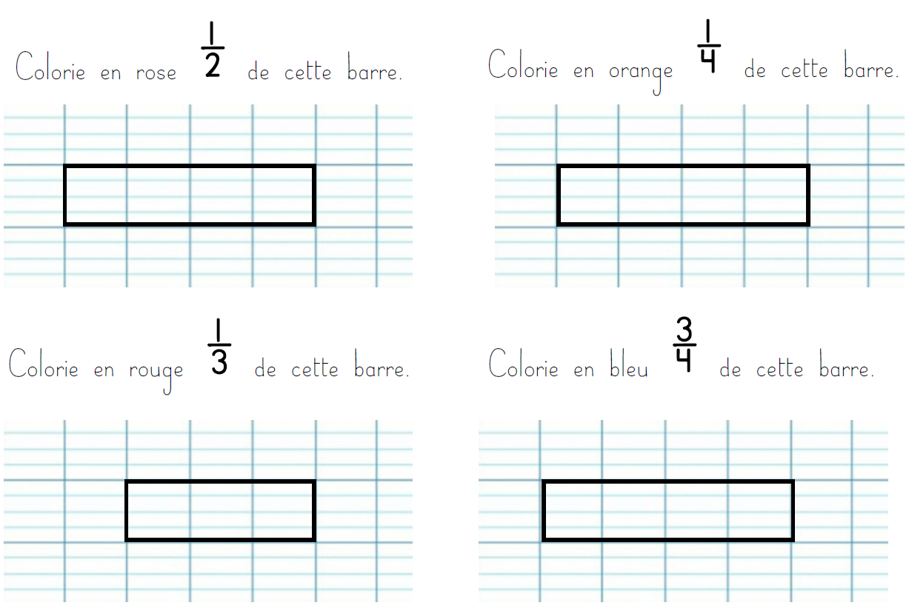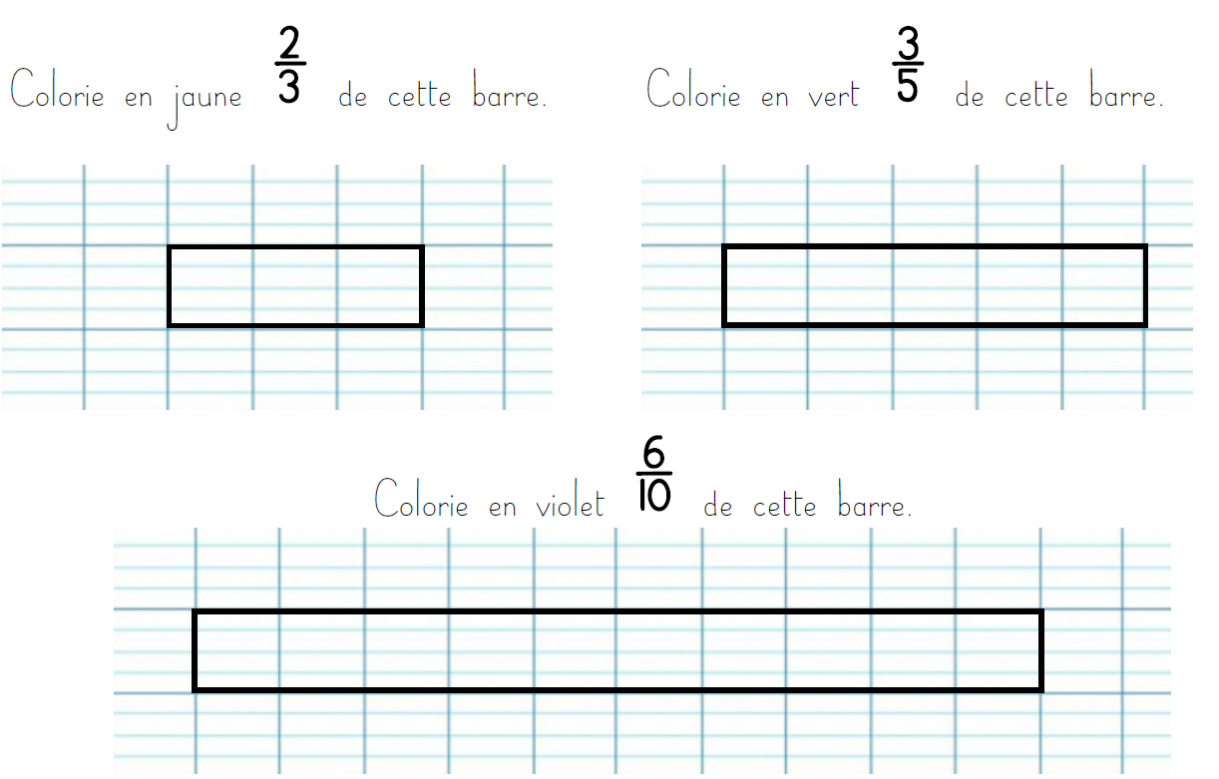

Je m’entraine à représenter des fractions

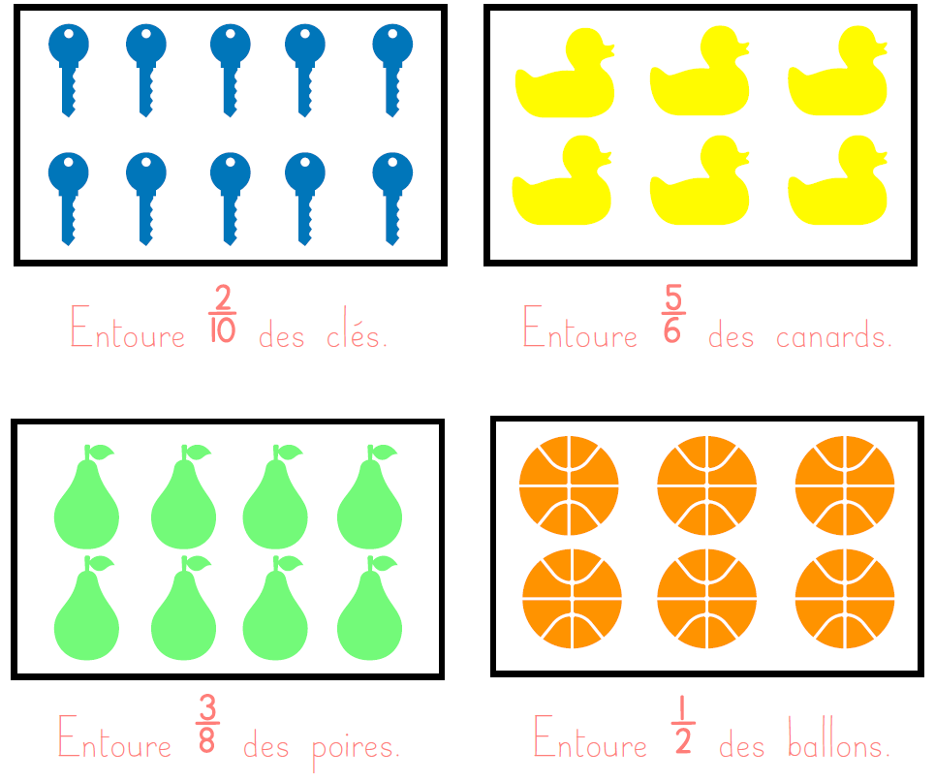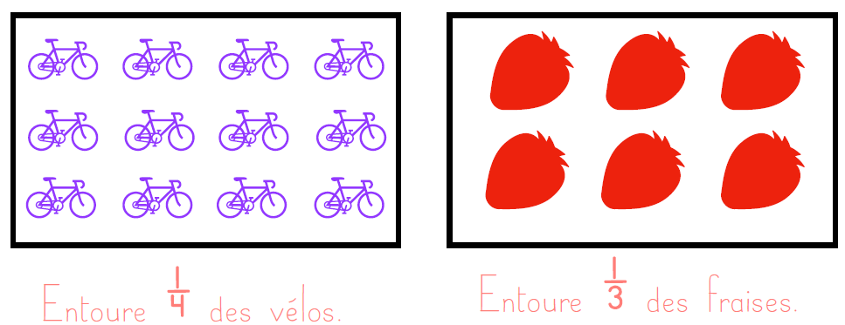

Je m’entraine à représenter une fraction  
d’une collection

Entoure ce qui est demandé.

Le vocabulaire des fractions

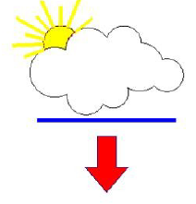

Numérateur

Dénominateur

* Entoure les fractions qui ont le même numérateur que la fraction  
  en bleue.

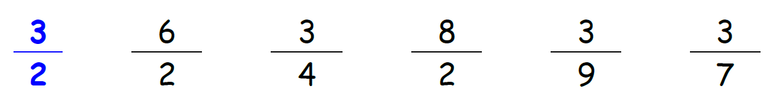

* Entoure les fractions qui ont le même **numérateur** que la fraction  
  en bleue.

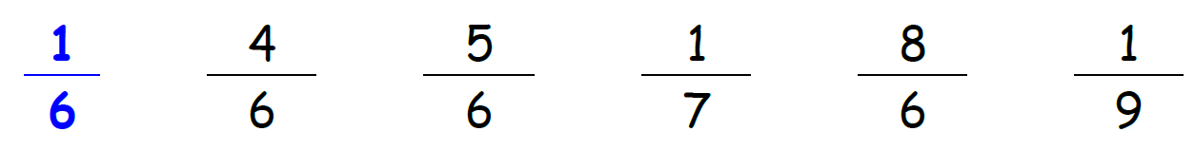

* Entoure les fractions qui ont le même **dénominateur** que la fraction en bleue.

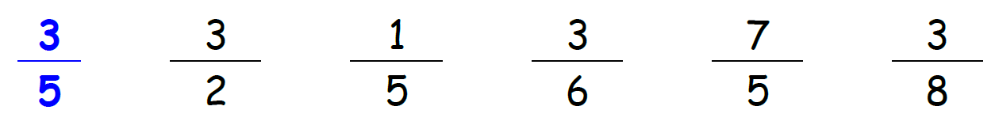

* 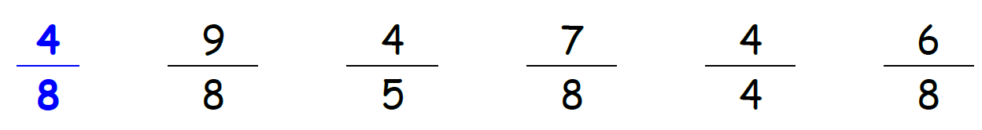Entoure les fractions qui ont le même **dénominateur** que la fraction en bleue.

Ecriture de fractions

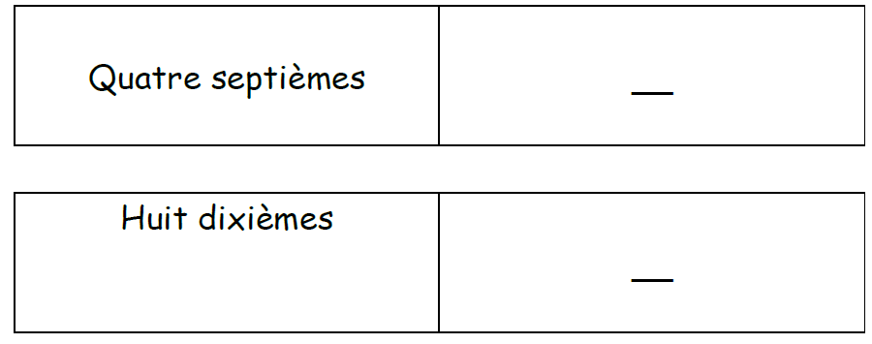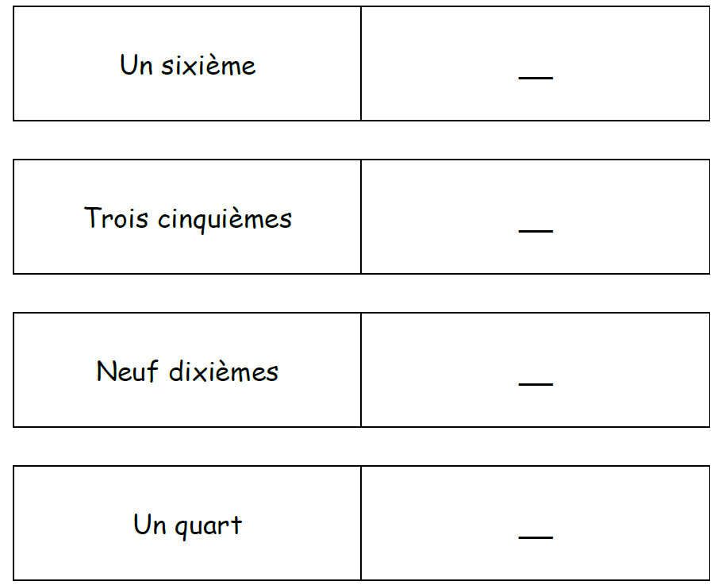   
 Ecris la fraction en chiffre.

Ecriture de fractions

Ecris la fraction en chiffre.

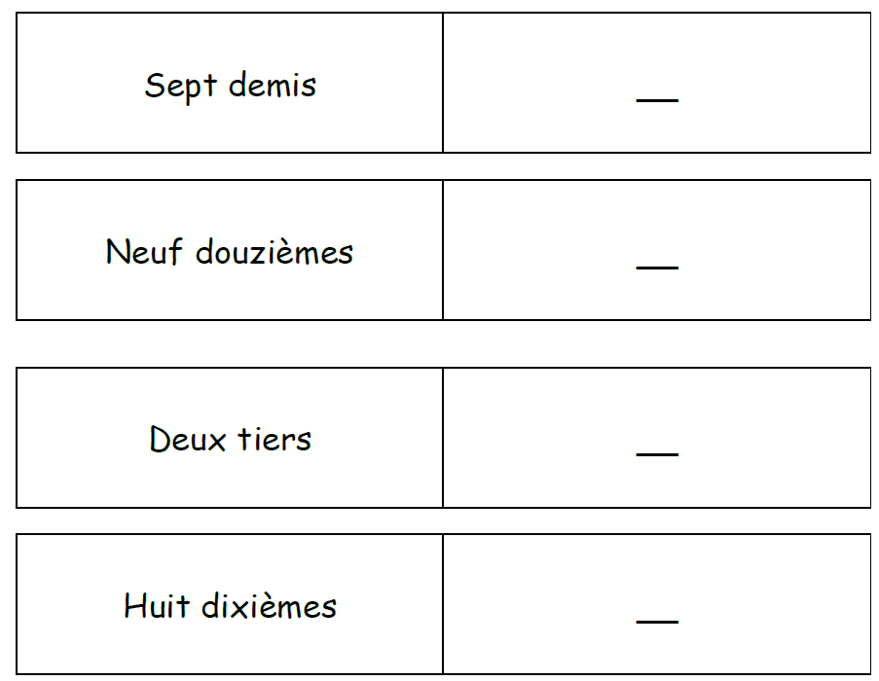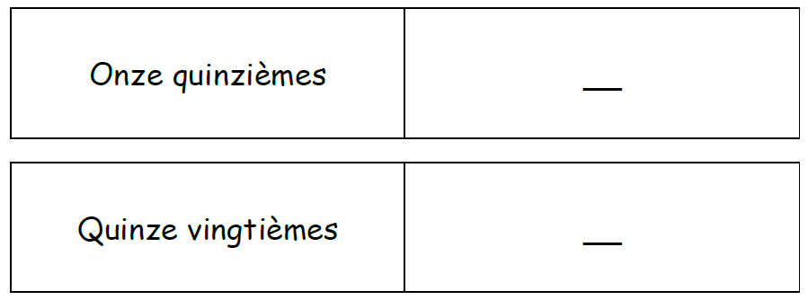

Le partage d’une unité

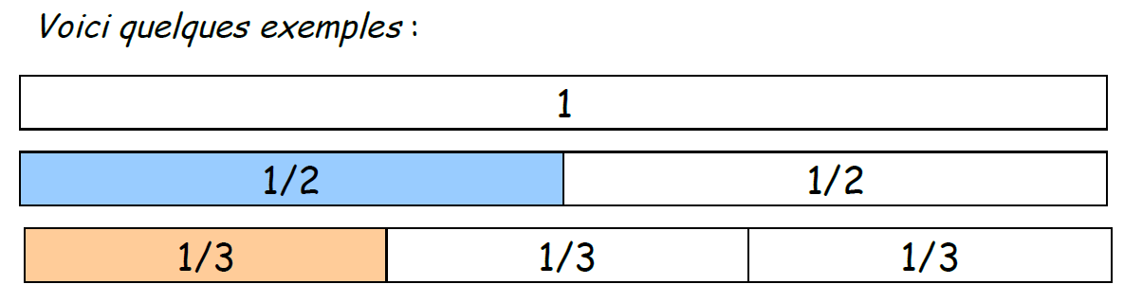

Relie chaque dessin à la fraction qu’il représente.

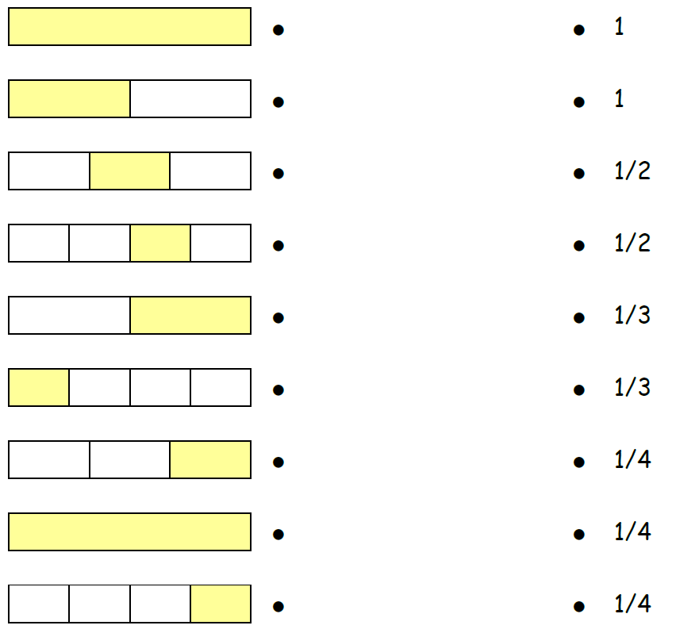

Le partage d’une unité

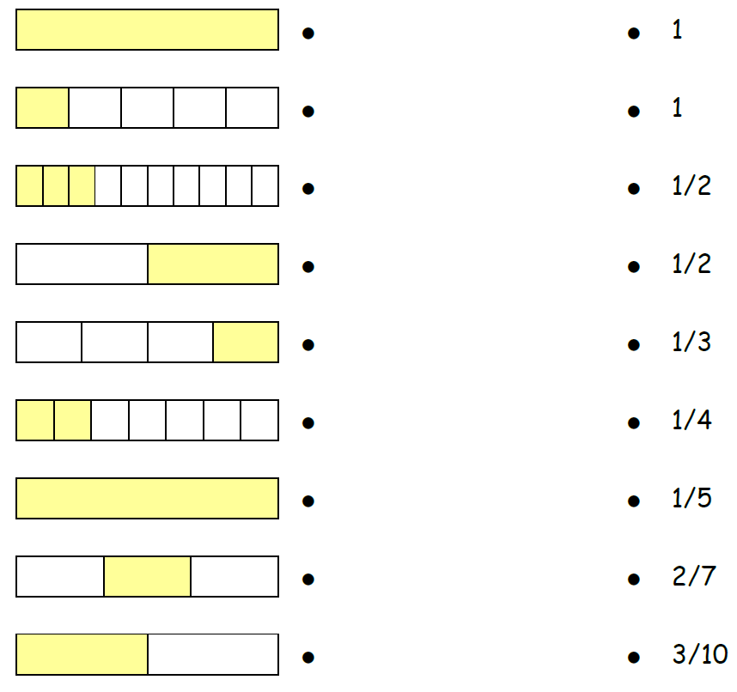   
 Relie chaque dessin à la fraction qu’il représente.

Le partage d’une unité

Relie chaque dessin à la fraction qu’il représente.

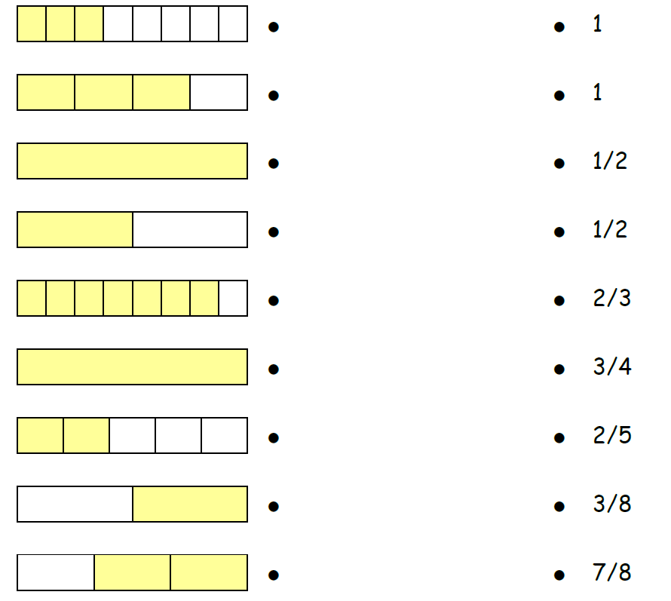

Les fractions plus grandes que 1

Ecris les fractions en nombre entier.

  
 Exemple :

$\frac{12}{4}=$

**3**

**+**

**+**

. . .



**+**

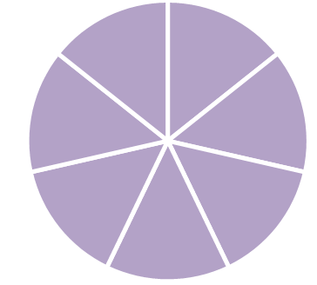 . . .

**+**

**+**

**+**

**+**

. . .

Les fractions plus grandes que 1

Ecris les fractions en nombre entier.

$\frac{ 15}{3}=$**. . . $\frac{ 20}{5}=$**   **. . .**

$\frac{ 14}{2}=$**. . . $\frac{ 18}{3}=$**   **. . .**

$\frac{ 8}{4}=$**. . . $\frac{ 30}{10}=$**   **. . .**

$\frac{ 21}{7}=$**. . . $\frac{ 28}{7}=$**   **. . .**

Les fractions plus grandes que 1

Décompose les fractions comme dans l’exemple.

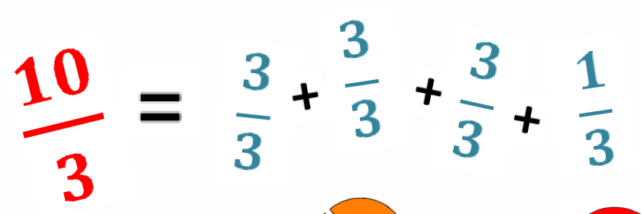   
 Exemple :

$$\frac{5}{2}= \frac{…}{…}+\frac{…}{…}+\frac{…}{…}$$

$$\frac{7}{2}= \frac{…}{…}+\frac{…}{…}+\frac{…}{…}+\frac{…}{…}$$

$$\frac{10}{3}= \frac{…}{…}+\frac{…}{…}+\frac{…}{…}+\frac{…}{…}$$

$$\frac{7}{3}= \frac{…}{…}+\frac{…}{…}+\frac{…}{…}$$

Les fractions plus grandes que 1

Décompose les fractions suivantes.

$$\frac{12}{7}= \frac{…}{…}+\frac{…}{…}$$

$$\frac{15}{7}= \frac{…}{…}+\frac{…}{…}+\frac{…}{…}$$

$$\frac{11}{8}= \frac{…}{…}+\frac{…}{…}$$

$$\frac{17}{8}= \frac{…}{…}+\frac{…}{…}+\frac{…}{…}$$

$$\frac{35}{10}= \frac{…}{…}+\frac{…}{…}+\frac{…}{…}+\frac{…}{…}$$

$$\frac{52}{10}= \frac{…}{…}+\frac{…}{…}+\frac{…}{…}+\frac{…}{…}+\frac{…}{…}+\frac{…}{…}$$